Table of Contents

Kudo Cards: guía y banco
El “gracias” con plantilla que cambia el clima ⭐
🗺️ El mapa: 🤝 Tutoría → Kudo Cards → …
🖨️ ¿En papel? Imprimir unidad completa — índice + todas las fichas, con salto de página.

¿Sabías que hay una técnica de empresas (de esas de management moderno) que consiste en nada más y nada menos que en agradecer de forma pública y escrita lo bien que trabaja tu equipo? Se llaman Kudo Cards, y funcionan igual de bien en una tienda, en una oficina… y en un aula. Aquí las montas para tu clase: qué son, cómo se usan, con qué reglas, +50 tarjetas listas y una herramienta para mandarlas por correo.

🎯 Objetivo de la unidad
Al terminar, serás capaz de:
- Explicar qué son las Kudo Cards y por qué motivan (sin sermones, con hechos).
- Montar una Kudo Box (caja) o un Kudo Wall (mural) en el aula con las 5 reglas del banco.
- Escribir un kudo de verdad: concreto, sobre comportamiento e impactante.
- Usar el banco de +50 tarjetas y la herramienta digital para enviarlo por correo, WhatsApp o Aules.

🗺️ Mapa de la unidad
Punto | Qué aprenderás | Nivel
01 · Qué son y las 6 reglas de oro | El “gracias” como herramienta, y cómo no matarlo a la semana | Todos
02 · La caja o el mural | Kudo Box y Kudo Wall, montaje + 5 reglas del banco | Práctico
03 · Cómo escribir un kudo | La fórmula, las plantillas y la práctica | Clave
04 · Banco de tarjetas | +50 kudos escritos en 8 categorías 🖨️ | El banco
05 · Tu kudo en digital | Enviar por correo, copiar o imprimir | Herramienta

🎲 Actividades y juegos de la unidad
😬 El fail de DANI 🤝 Primer kudo de la clase 🖨️ +50 tarjetas listas 📧 Enviar kudo por correo 🧠 Reto mental 🏆 Logros

🚪 ¿Por dónde empiezo?
- ¿Nunca has oído hablar de esto? Empieza por el punto 1: son cinco minutos.
- ¿Ya lo tienes claro y quieres montar la caja? Salta al punto 2.
- ¿Solo quieres tarjetas listas? Ve directo al banco de tarjetas.
- ¿Lo quieres mandar por correo a la profe? Tu kudo en digital.
📍 Primer punto: 01 · Qué son y las 6 reglas de oro
⏭️ Al acabar la unidad, continúa en Tu sesión en 50 minutos.

1 — Qué son y las 6 reglas de oro
El “gracias” como herramienta, y cómo no matarlo a la semana 🎁
🗺️ Estás en: 🤝 Kudo Cards → 1 · Qué son y las 6 reglas de oro

📬 En corto
Las Kudo Cards son tarjetas de agradecimiento público: escribes en ellas algo que otro ha hecho bien y la entregas o cuelgas donde todos lo vean. Nada más. Y funciona… si cumples las 6 reglas de oro de abajo.

💡 ¿Qué es un kudo (y de dónde sale)?
El concepto viene del management 3.0 — la tercera forma de gestionar equipos, la que pone a las personas en el centro. En las empresas, un kudo es una expresión pública de agradecimiento por un trabajo, un comportamiento o una ayuda concreta. Sin rangos: cualquiera reconoce a cualquiera, incluso de abajo hacia arriba.
La herramienta es una tarjeta — un “token” — donde se escribe ese reconocimiento. Luego hay dos destinos posibles: una caja (Kudo Box) o un mural (Kudo Wall). Eso lo montas en el punto 2.
📌 En una frase: un kudo es un “gracias” escrito, concreto y con público. El papel es solo el soporte; lo que cuenta es lo que pone.
Ejemplo de vida real: en el grupo de WhatsApp de un curso de FP, alguien escribió “gracias a Marta por pasarme los apuntes del tema 4, me salvaron el examen”. Fue un kudo sin tarjeta. Ahora imagina eso, escrito en un papelito, colgado en el mural de la clase toda la semana. Eso es una Kudo Card.

🧠 Por qué funciona: la motivación intrínseca
Hay dos motor es de motivación — y la diferencia lo cambia todo:
Tipo | Motor | Ejemplo en clase
🔗 Extrínseca | Recompensa de fuera | “Si sacas buena nota, te compro algo”
🔥 Intrínseca | Placer interno de hacerlo bien | “Me encanta que mi trabajo le sirva a alguien”
La motivación intrínseca es la más sostenible que existe: no depende de que te paguen ni de que te amenacen. Y una de sus palancas más fuertes es sentirse valorado: cuando sabes que lo que hiciste le sirvió a alguien, lo que hacías “por pasar el día” adquiere sentido.
Un kudo tangible —escrito, en papel, visible— activa justo eso. Y aquí viene lo mejor para un grupo con conflictos: cambia el foco del aula. De “quién ha hecho mal” a “quién ha hecho algo bien”. La misma energía del grupo, dirigida al revés. 🔄
💡 Regla de ROSA: “En la tienda, el que sabe que su jefa le nota, llega antes y se queja menos. En el aula es idéntico, solo que gratis.”
😬 Fail de DANI: DANI probó a “motivar” al equipo diciendo cada mañana “¡hoy a darlo todo!”. Al tercer día nadie le hacía caso. ROSA lo cambió por un post-it en la caja: “Gracias por atender al cliente enfadado sin perderte el piso, aguantaste como un campeón”. DANI llegó antes al cuarto día. El discurso no cambia a nadie; el kudo concreto sí.

🎯 Kudo = reconocimiento, no premio
Dos precisiones importantes para que no se confunda:
- 🚫 No es un concurso. No gana nadie; no hay “la mejor tarjeta”. Si se convierte en competición, ha muerto.
- 🚫 No es soborno ni peloteo. Un kudo genérico (“gracias por todo”) no vale; vale el concreto (la fórmula está en el punto 3).
- 🎁 Es sorpresa. Se promete kudo por adelantado, deja de ser un kudo y pasa a ser un pago.

🥇 Las 6 reglas de oro
De un vistazo — después las desglosamos:
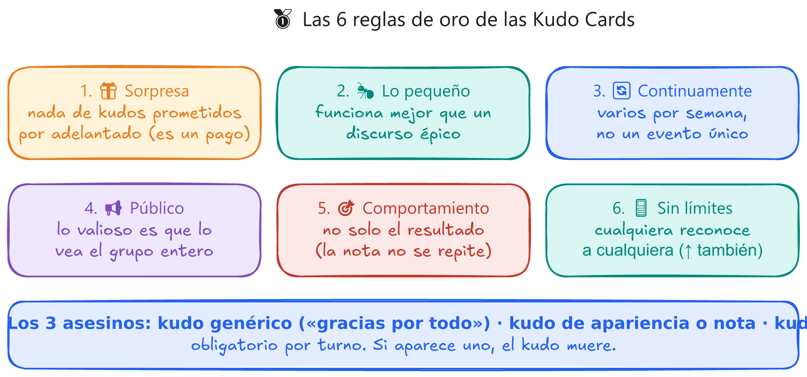
🥇 Las 6 reglas de oro — y los 3 asesinos del kudo

1. 🎁 Nada de kudos prometidos por adelantado
Si alguien dice “esta semana te daré un kudo”, ya no es un kudo: es un pago. El kudo tiene que caer como una sorpresa. Sorpresa = “esto lo ha visto alguien de verdad, sin que yo lo buscara”.

2. 🐜 Lo pequeño funciona mejor
No hace falta un discurso épico. Un papelito concreto vale más que una perorata. Las recompensas pequeñas son más efectivas y más frecuentes; las grandilocuentes generan la expectativa de que la próxima vez sea más grande aún, y esa expectativa nadie la sostiene.

3. 🔄 Continuamente, no una vez
Un kudo por semana en toda la clase no cambia nada. Varios por semana sí. La técnica es un hábito, no un evento. Por eso el banco de tarjetas está lleno: para que nunca falte munición.

4. 📢 Público, no solo en privado
El valor del kudo está en que lo ve el grupo. “Gracias” susurrado al pasillo es amable; “gracias” colgado en el mural cambia lo que el grupo considera valioso. En grupos con vergüenza alta se puede empezar más discreto, pero el destino final es lo público.

5. 🎯 Valora el comportamiento, no solo el resultado
“Has sacado un 9” es una nota. “Te has quedado a la hora de tutoría practicando hasta entenderlo” es un comportamiento, y el comportamiento es lo que se puede repetir. Los kudos por resultado se agotan; los de comportamiento se multiplican.

6. 🚪 Sin límites: cualquiera reconoce a cualquiera
Alumno→alumno, profe→alumno y alumno→profe (el kudo para la profe también cuenta; la retroalimentación hacia arriba es la más valiente de todas). Sin límites de rango, como en el original.

❌ Los tres errores que lo matan
Error | Por qué mata | Solución
🪦 El kudo genérico (“gracias por todo”) | Suena a relleno; nadie lo cree | Concreto siempre (fórmula del punto 3)
🪦 El kudo de apariencia o nota | Frágil y algo que no se controla | Comportamiento, no resultados ni looks
🪦 El kudo obligatorio por turno | Se nota forzado y se convierte en risas | Cantidad libre; la rotación se cuida con las reglas del banco (punto 2)

👤 Nombre: 📅 Fecha: 🏫 Grupo:

✍️ A por ellos
1. ✏️ Completa:
Un kudo es un agradecimiento ______ y escrito por un ______ concreto; la tarjeta es solo el ______. Sin ______: cualquiera reconoce a cualquiera, incluso de ______ hacia arriba.
2. 🎯 Kudo o no kudo: en cada caso, marca S (sí es kudo) o N (no lo es):
Caso | S/N
“Gracias por pasarme los apuntes, me salvaste el examen”
“Esta semana te voy a dar un kudo”
“Gracias por todo lo que haces”
Post-it colgado en el mural: “Gracias por esperarte a que entendiera el ejercicio”
“Has sacado un 10, enhorabuena”
3. 🔥 Intrínseca o extrínseca: clasifica cada frase:
Frase | I / E
“Si apruebas, te compro el móvil”
“Me encanta que mis apuntes le sirvan a alguien”
“Si portas bien, hay pizza el viernes”
“Ver el mural con mi kudo me dio ganas de seguir”
4. 🎯 De resultado a comportamiento: reescribe cada kudo de resultado como kudo de comportamiento:
❌ Resultado | ✅ Comportamiento
“Has sacado un 9”
“Has ganado el partido”
“Eres el mejor del grupo”
5. ⚠️ Detecta el asesino: qué regla de oro rompe cada kudo (sorpresa · pequeño · continuo · público · comportamiento · sin límites):
“Pedro, te daré un kudo el viernes” rompe la regla: “Marta, eres guapísima, gracias” rompe la regla:
6. 💌 Tu primer kudo: escribe un kudo de verdad para alguien de esta clase (aún sin fórmula completa; en el punto 3 la perfeccionarás):
Para: Gracias por:

🎭 Mini dinámica: El kudo relámpago 👥 5 min
En círculo. Cada uno tiene 30 segundos para escribir en un post-it un kudo concreto para la persona de su derecha (con hecho y todo). Se entregan en voz alta solo el nombre del destinatario; el kudo se lee en privado o se cuelga después. Repetir dos rondas.
♿ Inclusión: quien reciba muchos kudos debe dar uno en la siguiente ronda (rotación viva). Si alguien no sabe a quién escribirle, la docencia asigna por sorteo — nadie se queda sin kudo ni sin escribir.

🔑 Soluciones y pistas
🔄 Ver soluciones
- público, comportamiento, soporte, rangos, abajo.
- S · N (es un pago prometido) · N (genérico) · S · N (es una nota).
- E · I · E · I.
- “Te has quedado a la hora de tutoría practicando hasta entenderlo” · “Te has entrenado todas las semanas y se notó en el partido” · “Te esfuerzas en explicar a los demás y se te entiende”.
- Sorpresa · comportamiento (y también “sin límites” del buen gusto).
- Cada cual suyo. Pista: si tu kudo cabe en “eres majo”, no es un kudo: vuelve al hecho.

✅ Resumen en 3 frases
- Un kudo es un agradecimiento público y escrito por un comportamiento concreto; la tarjeta es solo el soporte.
- Funciona porque activa la motivación intrínseca: sentir que lo que haces le sirva a alguien; y en un grupo con conflictos cambia el foco, de fallos a aciertos.
- Las 6 reglas de oro lo mantienen vivo: sorpresa, pequeño, continuo, público, comportamiento y sin límites.

🐛 Vocabulario rápido
- Kudo: agradecimiento público por un trabajo o comportamiento concreto.
- Management 3.0: estilo de gestión que pone a las personas en el centro; de ahí salen las Kudo Cards.
- Motivación intrínseca: la que nace de ti (gusta, satisface); no necesita recompensa externa.
- Retroalimentación: devolver a alguien información útil sobre lo que hizo (aquí, en positivo).
- Token: objeto pequeño que representa algo (aquí, un papelito que representa un “gracias”).

📚 Volver al índice de Kudo Cards · Anterior: Índice · Siguiente: La caja o el mural

2 — La caja o el mural
Monta la Kudo Box o el Wall, y las 5 reglas del banco 📦
🗺️ Estás en: 🤝 Kudo Cards → 2 · La caja o el mural

📬 En corto
Las Kudo Cards tienen dos destinos posibles: una caja donde se depositan y se abren periódicamente (Kudo Box), o un mural donde se cuelgan a la vista de todos (Kudo Wall). Puedes usar una, otra o las dos. Estas 5 reglas evitan que se convierta en el rincón de los de siempre.

💡 Primero decide: ¿dónde van a vivir tus kudos?
Un kudo escrito y guardado en un cajón no cambia a nadie: necesita un destino visible. Y aquí hay dos opciones, con personalidades muy distintas:
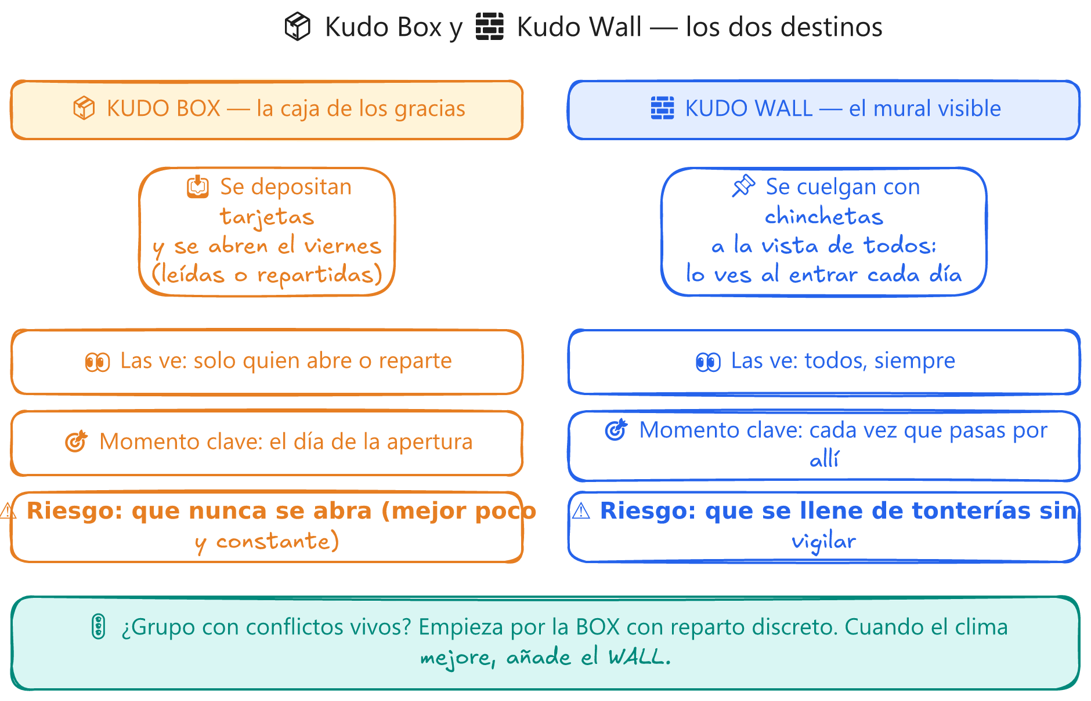
📦🧱 Los dos destinos — y por dónde empezar según tu grupo
🚦 Regla de arranque: si el grupo tiene conflictos vivos, empieza por la Box con reparto discreto. Cuando el clima mejore, añade el Wall. Ese orden evita vergüenzas y sabotajes.

📦 La Kudo Box: la caja de los gracias
Una caja (una caja de zapatos, un bote, lo que haya) colocada en un sitio de paso del aula. Cualquier persona escribe su kudo en una tarjeta y la deposita. El momento de abrirla lo decide la clase:
Frecuencia | Cuándo conviene
🗓️ Cada viernes (o al final de cada tutoría) | Lo recomendado: se mantiene el hábito
🗓️ Cada dos semanas | Si las clases son cortas o hay mucha carga
🗓️ Al final de cada proyecto | Como cierre de etapa
Al abrirla, hay dos formas:
- 📢 Leerlas en voz alta en clase → hace más fuerte el reconocimiento público.
- 💌 Repartirlas directamente a sus destinatarios → más íntimo, ideal si el grupo es muy conflictivo y la vergüenza tira para atrás.
⚠️ Lo que mata la Kudo Box: abrirla “cuando toque” y resulta que nunca toca. Si la caja lleva tres semanas sin abrirse, el mensaje es que esto no era serio. Mejor poco y constante que mucho y una vez.
😬 Fail de DANI: DANI montó una Kudo Box preciosa (pintada, con un lazo) pero la dejó “para cuando hubiera muchas tarjetas”. Al mes: cero aperturas y la caja llena. ROSA: “El lazo no es el evento, campeón. Abrir la caja es el evento. El viernes, con dos tarjetas si hace falta.” El viernes la abrieron con tres tarjetas… y esa semana entraron ocho.

🧱 El Kudo Wall: el mural visible
Un espacio de pared en un sitio de tránsito (pared del aula, pasillo, junto a la puerta) donde se cuelgan las tarjetas con chinchetas o celo. Todos los días lo ves al entrar. La filosofía es la misma que los murales de trabajos de la infancia: ver tu trabajo colgado te hace sentir que importas.
Cómo se monta:
- 🖼️ Cartulina grande de fondo (o directamente la pared, con permiso 😅).
- 📌 Tarjetas colgadas por semanas o por categorías.
- 🛡️ Regla de la pared: solo kudos escritos, nada de comentarios irónicos ni “bromas”.
- 🧹 Limpieza periódica: archivar las antiguas (para repasarlas en momentos bajos) y dejar sitio.
📌 Dato clave: el Wall es un espejo del grupo: lo que veis colgado es lo que el grupo decide que vale. Por eso la regla de “solo kudos escritos” no es formalismo: es lo que impide que el mural se convierta en el muro de las bromas.

🔀 Box, Wall… o las dos
 | Kudo Box 📦 | Kudo Wall 🧱
¿Qué es? | Caja donde se depositan | Mural donde se cuelgan
¿Quién ve las tarjetas? | Solo quien la abre/reparte | Todos, siempre
Momento clave | El día de la apertura | Cada vez que pasas por allí
Ideal si… | El grupo tira hacia la vergüenza | El grupo necesita hacer visible lo bueno
Riesgo típico | Que no se abra nunca | Que se llene de tonterías sin vigilar
Y sí: en el banco de tarjetas tienes +50 kudos listos para llenarlas de contenido desde el primer día.

📋 Las 5 reglas del banco
Estas reglas mantienen viva la caja/mural sin que se convierta en “el rincón de los de siempre”:

1. 🔄 Rotación: que no siempre reciba el mismo
Si siempre se kudea a los mismos tres, el banco refuerza la popularidad, no el clima. Quien reparte las tarjetas —o el grupo entero— debe repartir: una regla práctica es que, al terminar la ronda, todo el mundo haya recibido al menos una y nadie más de dos.

2. 🕵️ El anónimo, solo cuando hay tensión
Las tarjetas se pueden firmar o no:
Situación del grupo | Firma
Conflicto vivo, hay “uno contra el grupo” | Anónimo (reduce la vergüenza y las represalias)
Clima ya normalizado | Firmado (el reconocimiento con nombre duele más bonito)
El anónimo no es para siempre: es el modo de arranque. Si el grupo funciona, la firma vuelve sola.

3. 🚫 Nunca de apariencia ni de nota
Ni “qué guapa”, ni “eres el mejor de la clase”, ni “sacaste un 9”. El banco premia comportamientos: ayudar, incluir, esforzarse, avisar, defender sin insultar. Si alguien escribe una tarjeta de apariencia, no se tira: se redirige (¿qué hizo esa persona que te parezca valiosa?).

4. ✌️ Cantidad libre, no por turno
Escribir kudos es opcional y voluntario; obligar por turno mata la técnica (regla 1 de las 6 reglas de oro). Lo que sí es bueno: el grupo entero estrena la Box con un primer kudo cada uno (la dinámica del punto 3).

5. 🚪 El kudo también sale de la caja
Las tarjetas no solo se meten: también se leen, se cuelgan y se guardan. Un buen uso es archivar las más bonitas y releerlas en semanas bajas. Y ya puestos: si el kudo es para alguien que falta esa semana, la versión digital lo lleva por correo.

🖨️ Cómo imprimir las tarjetas
Cada tarjeta del banco vive en una tabla. Para imprimir:
- ⌨️ Ctrl+P (o ⌘+P en Mac) sobre la página de tarjetas.
- 📄 Ajustar a una hoja A4, márgenes estrechos.
- ✂️ Recortar por los bordes de cada tarjeta. Unas 6-8 por hoja.
Y recuerda: el diseño da igual; lo que importa es la intención. Sirven post-its, servilletas y la libreta de siempre.

👤 Nombre: 📅 Fecha: 🏫 Grupo:

✍️ A por ellos
1. ✏️ Completa:
La Kudo Box es una ______ donde se depositan tarjetas que se abren ______; el Kudo Wall es un ______ donde se cuelgan a la ______ de todos.
2. 🎯 Box o Wall: en cada grupo, marca B (empieza por Box) o W (vale el Wall):
Grupo | B/W
Hay bullying y “uno contra el grupo”
El clima es bueno y falta hacer visible lo positivo
Toda la clase se ríe de quien se esfuerza
Se cumple la ronda entera y todos reciben kudos
3. ⚠️ La caja muerta: describe con tus palabras por qué “abrirla cuando toque” mata la Kudo Box, y pon tu día exacto de apertura semanal:
Por qué muere: Nuestro día de apertura: ______ a las ______
4. 🔄 Tu plan de rotación: la clase tiene 24 personas. Escribe la regla que usarás para que nadie reciba más de dos ni nadie se quede sin uno por ronda:

5. 🕵️ Anónimo o firmado: en cada situación, marca A (anónimo) o F (firmado):
Situación | A/F
El grupo acaba de estrenar la caja y hay tensiones
Lleváis dos meses con la caja funcionando
Hay alguien que recibe burlas por esforzarse
6. 🖨️ Monta tu box: elige el objeto que será vuestra Kudo Box y el sitio exacto del aula donde vivirá (de paso, visible):
Objeto: Sitio:

🎭 Mini dinámica: El estreno de la caja 👥 10 min
Caja nueva (o improvisada) en el centro. Cada persona escribe un kudo con fórmula (punto 3) y lo deposita. Después, la docencia lee todos en voz alta y se cuelgan en el mural. Es el “estreno colectivo” — la única vez que se obliga a escribir uno, porque es el arranque.
♿ Inclusión: quien no sepa a quién escribirle, la docencia le asigna por sorteo un nombre — nadie se queda sin kudo ni sin escribir. Si el grupo es muy conflictivo, los kudos se reparten en mano en vez de leerse en público.

🔑 Soluciones y pistas
🔄 Ver soluciones
- caja, periódicamente, mural, vista.
- B · W · B · W.
- Ejemplo: “Si nunca hay un día fijo, se pasa de ‘esta semana no’ a ‘nunca’ y el grupo entiende que no era serio”. Día: el que elijáis, pero fijo.
- Ejemplo: “Antes de la ronda, la docencia reparte los nombres sin repetir; quien ya recibió dos veces pasa el turno”. Pista: el sorteo es la forma más limpia.
- A · F · A.
- Cada cual suyo. Pista: la mejor caja no es la más bonita, es la que está en el pasillo de entrada.

✅ Resumen en 3 frases
- La Kudo Box deposita kudos y se abre periódicamente; el Wall los cuelga visibles para todos; en grupos conflictivos se empieza por la Box.
- Las 5 reglas del banco: rotación, anónimo solo con tensión, cero apariencias, cantidad libre y kudos que también salen de la caja.
- La constancia es el factor crítico: mejor apertura semanal corta que “cuando toque”.

🐛 Vocabulario rápido
- Kudo Box: caja donde se depositan las tarjetas de agradecimiento para abrirlas en un momento fijado.
- Kudo Wall: mural visible donde se cuelgan las tarjetas a la vista de todos.
- Rotación: alternar quién recibe kudos para no concentrarlos en los mismos.
- Redirigir: llevar una respuesta fuera de lugar hacia el canal correcto sin regañina.

📚 Volver al índice de Kudo Cards · Anterior: Qué son y las 6 reglas de oro · Siguiente: Cómo escribir un kudo

3 — Cómo escribir un kudo
La fórmula, las plantillas y la práctica ✍️
🗺️ Estás en: 🤝 Kudo Cards → 3 · Cómo escribir un kudo

📬 En corto
Un kudo de verdad tiene tres piezas: concreto + comportamiento + impacto. Con esa fórmula y las plantillas de este punto, cualquiera escribe uno decente en 30 segundos.

✍️ La fórmula del buen kudo
“Gracias por [comportamiento concreto]. Gracias a eso, [impacto].”
De un vistazo — las tres piezas y el test que separa un kudo de un simple cumplido:
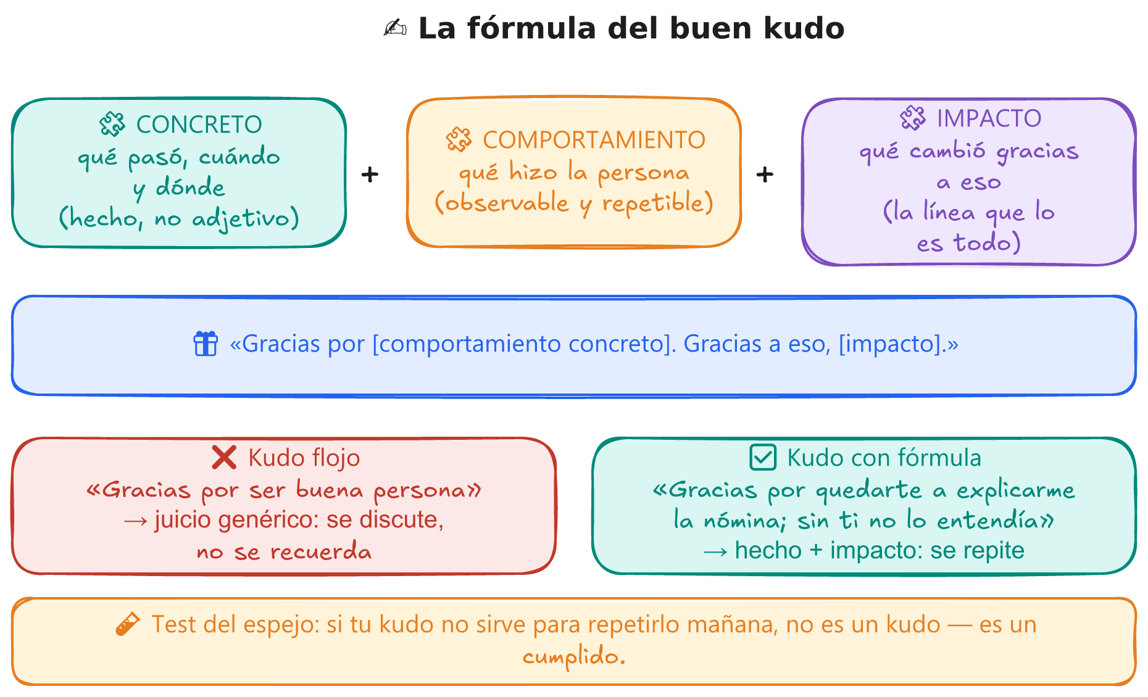
✍️ La fórmula — concreto + comportamiento + impacto
Ejemplos:
❌ Kudo flojo | ✅ Kudo con fórmula
“Gracias por ser buena persona” | “Gracias por quedarte a explicarme la nómina cuando ya ibas a salir; sin ti no lo entendía”
“Buen trabajo” | “Gracias por avisar de que faltaba material antes de que el cliente se quedara esperando; salvaste el servicio”
“Eres un crack” | “Gracias por incluirme en el trabajo de almacén el primer día; me quitaste los nervios”
Fíjate: el flojo es un juicio (se discute). El bueno es un hecho (nadie puede discutir que te quedaste a explicar la nómina).
💡 Consejo de ROSA: “Si al escribirlo no te sale la línea de ‘gracias a eso’, no es un kudo todavía: es un cumplido. Vuelve al hecho.”
📌 Test del espejo: si tu kudo no sirve para repetirlo mañana (es decir, si nadie podría hacer ese mismo gesto tras leerte), no es un kudo: es un cumplido bonito. El kudo enseña al grupo qué vale la pena hacer.

😬 El fail de DANI: el kudo genérico
DANI quiso estrenar la Kudo Box de la tienda. Metió cinco tarjetas de golpe. ROSA leyó la primera en voz alta:
— ROSA: “Gracias por ser increíble. — DANI”. ¿Y esto a quién va? — DANI: A todos. — ROSA: A todos es a nadie, campeón. ¿Qué hizo “increíble” Fulano el martes? ¿En qué le ayudó a quién? Un kudo sin hechos es una tarjeta de felicitación de papelería. Escribe otra, de verdad, con nombres y apellidos y martes incluido. — DANI: … “Gracias, Marta, por atender al cliente que hablaba solo de la promo mientras yo buscaba el ticket. Sin ti, ese tío se iba con la promo y sin pagar”. — ROSA: ¡Ese sí es kudo! A la caja. Y te has vuelto a equivocar de caja, que esa es la de los folletos.
La lección: cantidad ≠ calidad. Cinco tarjetas genéricas no valen una tarjeta con nombres, fechas e impacto.

🖨️ Plantillas para rellenar
Si ninguna tarjeta del banco encaja, escribe la tuya con estas plantillas:

⭐ La plantilla maestra
⭐ KUDO CARD ⭐
Para: ______________________ De: ______________________ (o “Anónimo/a”)
Gracias por ______________________________ (comportamiento concreto: qué hizo, cuándo, dónde)
Gracias a eso ______________________________ (impacto: qué cambió para ti, para el grupo o para el trabajo)
______________________ (firma, si el grupo ya funciona)

🧑‍🏫 La de la profe
Para: La profe de [módulo] Gracias por ______________________________ Gracias a eso ______________________________ (Se entrega igual: caja, mural o correo digital)

📝 La de una frase (para tarjetas pequeñas)
Para: __________ — De: __________ Gracias por ____________________ porque ____________________.

👥 La de grupo (varias firmas)
Para: __________ Gracias por ____________________ (cada firmante añade su línea)
Cómo usarlas: Ctrl+P de esta página y recortar (o cópiala en un post-it); rellena con hechos, no con juicios; dobla y a la caja o al mural.

🤝 Trabajo en equipo: El primer kudo de la clase
Objetivo: estrenar la Kudo Box (o Wall) con tarjetas reales del grupo. Tiempo: 20 min · Material: tarjetas del banco (o post-its), bolígrafos, caja o mural.
- 📝 Cada persona elige una tarjeta del banco (o una en blanco) y escribe un kudo con la fórmula para un compañero, con nombre y hecho concreto.
- 📦 Doblada y sin firma (o firmando, si el grupo ya funciona), se deposita en la Kudo Box.
- 📢 Momento de apertura: se leen en voz alta las tarjetas y cada destinatario las recoge. Si el grupo es muy conflictivo: reparto discreto sin lectura pública (la variante del punto 2).
- 🏁 Cierre: votación anónima de “el kudo más específico” (no “el mejor”): se premia la fórmula, no a la persona.
♿ Inclusión: la docencia vigila que nadie se quede sin tarjeta recibida (se completa el reparto si falta); se prohíben los kudos de apariencia (“qué guapa estás”) y se redirigen a comportamientos; y el que reciba muchas tarjetas debe escribir una también — aquí nadie acumula, todos reparten.

👤 Nombre: 📅 Fecha: 🏫 Grupo:

✍️ A por ellos
1. ✏️ Completa la fórmula:
“Gracias por [____________ concreto]. Gracias a eso, [____________].” Las tres piezas son: concreto + ____________ + ____________.
2. 🔧 De cumplido a kudo: reescribe cada frase con la fórmula (inventa el hecho si hace falta):
❌ Cumplido | ✅ Kudo con fórmula
“Gracias por ayudar”
“Buen trabajo”
“Eres un crack”
3. 🧑‍🏫 Tu kudo a la profe: tu profe de módulo te explicó dos veces un tema sin quejarse. Escribe el kudo con la plantilla maestra:
Para: Gracias por: Gracias a eso:
4. 🧪 Test del espejo: “Gracias por sacar un 9”. ¿Pasa el test (¿sirve para repetirlo mañana)? ¿Qué comportamiento escondido hay detrás del 9? Escríbelo como kudo:
Pasa el test: SÍ / NO El kudo corregido:
5. 🎯 Detecta el asesino: en “Gracias por ser increíble — DANI”, ¿qué falta de las tres piezas? Marca con X:
Pieza | Falta
Concreto (qué pasó, cuándo)
Comportamiento (qué hizo)
Impacto (qué cambió)
6. 💌 Tu kudo real de hoy: elige a alguien de esta clase (incluso con quien no te lleves bien) y escribe su kudo completo:
Para: Gracias por: Gracias a eso:

🧠 Reto mental
Piensa antes de ver las soluciones:
- ¿Por qué “gracias por sacar un 9” es un kudo flojo?
- ¿Cuándo conviene usar la plantilla “de grupo” (varias firmas)?
- ¿Qué diferencia hay entre un cumplido y un kudo según la fórmula?
🔄 Respuestas
- Porque es el resultado, no el comportamiento. El comportamiento que lo produjo (practicar, preguntar, repetir) es lo que conviene reconocer: eso sí se repite.
- Cuando el reconocimiento es para un hecho del grupo entero (un trabajo entre varios, un proyecto, aguantar una semana dura). Cada firmante añade su línea: multiplica la fuerza.
- El cumplido es un juicio bonito (“eres majo”); el kudo es un juicio con hechos e impacto (“te quedaste a explicarme y gracias a eso aprobé”). El primero se discute; el segundo no.

🏆 Logros de la unidad
🏆 Logro | Cómo se consigue
✍️ Fórmula maestra | Escribir 3 kudos con comportamiento + impacto, sin genéricos
📦 Estreno de la Box | Que la primera apertura de la caja se haga con tarjetas reales del grupo
💌 Kudo a la profe | Enviar un kudo por correo usando la herramienta digital

🤷 Dudas de 10 segundos
¿Y si me sale forzado? Los tres primeros siempre. A partir del cuarto deja de ser raro. Es un músculo: empieza con el banco de tarjetas y la fórmula, y el resto fluye.
¿Puedo escribir un kudo a alguien con quien no me llevo bien? Especialmente ahí. Un kudo es reconocimiento, no amistad ni declaración. Reconocer algo concreto a quien no eres su amigo es el kudo más potente que existe para el clima del grupo.

🎬 Poscréditos
ROSA abre la Box un viernes. DANI escucha expectante.
— ROSA: “Gracias a quien dejó el café en la caja de herramientas sin que se lo pidiera. — Firma: todos”. — DANI: ¿Ese era para mí? — ROSA: Caja equivocada. Pero el café era bueno. Feliz viernes, campeón. ☕

✅ Resumen en 3 frases
- La fórmula es concreto + comportamiento + impacto; sin la línea de “gracias a eso” sigue siendo un cumplido.
- Las plantillas se imprimen con Ctrl+P o caben en un post-it; la de grupo permite varias firmas.
- Cinco tarjetas genéricas no valen una con nombre, hecho e impacto: el fail de DANI lo demuestra.

🐛 Vocabulario rápido
- Plantilla maestra: el formato base de kudo que garantiza comportamiento + impacto.
- Cumplido: halago genérico; el kudo es un cumplido con hechos.
- Placeholder: el [...] entre corchetes que se completa con el hecho real.

📚 Volver al índice de Kudo Cards · Anterior: La caja o el mural · Siguiente: Banco de tarjetas

4 — Banco de tarjetas
+50 kudos escritos en 8 categorías, para imprimir 🖨️
🗺️ Estás en: 🤝 Kudo Cards → 4 · Banco de tarjetas

📬 En corto
Más de 50 kudos ya escritos. Elige, completa lo que va entre corchetes con el hecho real, y a la caja o al mural. Ctrl+P para imprimir la página entera y recortar. Ninguna tarjeta habla de notas ni de apariencias: todas tratan comportamientos que mejoran el clima. Ese es el acuerdo.
🖨️ Imprimir todas las tarjetas
📝 Recordatorio: completa los corchetes [...] con el hecho concreto. Un kudo sin hecho es un papelito bonito que no cambia nada.

🤝 Gracias por ayudar
Tarjeta | Tarjeta
Gracias por ayudarme con [lo que fuera] sin que te lo pidiera. Gracias a eso, la terminé antes de que llegara el cliente. | Gracias por explicarme el tema otra vez cuando todos ya se iban. Gracias a eso, entendí la nómina.
Gracias por prestarme tus apuntes antes del examen. Gracias a eso, aprobé sin sustos. | Gracias por avisar de que faltaba material antes de que nadie lo notara. Gracias a eso, nadie se quedó sin trabajar.
Gracias por quedarte a ordenar el aula conmigo. Gracias a eso, salimos diez minutos antes. | Gracias por enseñarme a usar [el programa] sin hacerme sentir tonto. Gracias a eso, ya lo uso solo.
Gracias por compartir tus folios cuando se me olvidaron los míos. Gracias a eso, no perdí la práctica. | Gracias por avisarme de la fecha de entrega cuando yo lo había olvidado todo. Gracias a eso, entregué a tiempo.

💪 Esfuerzo
Tarjeta | Tarjeta
Gracias por no rendirte con la parte que se te resistía hasta entenderla. Se te nota el esfuerzo. | Gracias por repetir la práctica hasta que te salió. Eso es exactamente aprender.
Gracias por preguntar esa “duda tonta” que todos teníamos y nadie se atrevía. Nos salvaste a todos. | Gracias por venir a tutoría a practicar aunque ya hubieras aprobado. Eso es nivel de pro.
Gracias por aceptar la corrección sin discutir y mejorarla de verdad. | Gracias por terminar tu parte aunque tuvieras mala semana. Se notó el compromiso.
Gracias por atreverte a presentar sabiendo que te temblaban las piernas. Valiente. | —

🎯 Trabajo bien hecho
Tarjeta | Tarjeta
Gracias por el cuidado con [el detalle que nadie veía]. Se nota que te importó. | Gracias por tu parte del trabajo entregada antes de tiempo. Pudimos revisarla con calma.
Gracias por revisar el trabajo y encontrar el error que todos pasamos por alto. | Gracias por organizar los archivos de forma que cualquiera los entiende.
Gracias por la presentación: clara, sin leer y en el tiempo justo. | Gracias por documentar los pasos para que el siguiente no se pierda como nosotros.
Gracias por mantener el espacio común en condiciones para todos. | —

🚪 Gracias por darme sitio
Tarjeta | Tarjeta
Gracias por hacerme sitio en la mesa el primer día. Me quitaste los nervios. | Gracias por invitarme a vuestro grupo aunque no me conocías.
Gracias por escribirme al grupo de WhatsApp para que no me quedara fuera. | Gracias por saludarme cada mañana; hizo el día más llevadero.
Gracias por preguntarme qué tal mi primer día de clase. Se agradece de verdad. | Gracias por incluirme en el trabajo sin que tuviera que rogar.
Gracias por esperarme en el pasillo cuando iba rezagado. | —

🗣️ Me atreví y lo apoyaste
Tarjeta | Tarjeta
Gracias por escucharme sin interrumpir cuando por fin me animé a hablar. | Gracias por apoyar mi idea cuando el resto no la entendía.
Gracias por darme las gracias por mi intervención en clase: se notó. | Gracias por decir “yo también me he sentido así” cuando creí que era el único.
Gracias por animarme a presentar mi proyecto en voz alta. | Gracias por preguntarme la opinión en vez de decidir por mí.

🛡️ Defendiste sin insultar
Tarjeta | Tarjeta
Gracias por parar la burla con un “no es para tanto” sin meter más ruido. | Gracias por cambiar de tema cuando la conversación iba a más de lo debido.
Gracias por defenderme con argumentos, no con gritos. | Gracias por avisar al profe de lo que pasaba sin ponerme en evidencia.
Gracias por decir que eso “no es de nuestro grupo” cuando alguien se pasó. | Gracias por pedir respeto por mí sin que yo tuviera que pedirlo.

😄 Buen rollo
Tarjeta | Tarjeta
Gracias por sacarnos una risa sana cuando la clase venía pesada. | Gracias por tu buen humor los días de examen; ayudó más de lo que crees.
Gracias por traer una historia buena y no una queja. | Gracias por celebrar los logros ajenos como si fueran tuyos.
Gracias por tratar bien a quien todos ignoraban. | Gracias por despedirte con un “hasta mañana” de verdad.

🙏 Disculpas y reparaciones
Tarjeta | Tarjeta
Gracias por pedir perdón rápido; se notó y el grupo respiró. | Gracias por reconocer tu error sin excusas raras.
Gracias por arreglar lo que rompiste sin que te lo exigieran. | Gracias por disculparte en público; hizo más fuerte al grupo.

🧠 Mini-chequeo
- De las tarjetas de “Gracias por darme sitio”, elige una y añade el hecho real entre corchetes.
- ¿Por qué ninguna tarjeta habla de notas o de apariencias?
- ¿A qué categoría enviarías una tarjeta a la profe de módulo?

✅ Resumen en 3 frases
- El banco tiene +50 kudos en 8 categorías, todos sobre comportamientos que mejoran el clima.
- Los corchetes se completan con el hecho concreto; sin hecho, no es kudo.
- Ctrl+P, recortar y a la caja o al mural.

🐛 Vocabulario rápido
- Placeholder: el [...] entre corchetes que se completa con el hecho real.
- Categoría: el tipo de comportamiento reconocido (ayuda, esfuerzo, inclusión…).

📚 Volver al índice de Kudo Cards · Anterior: Cómo escribir un kudo · Siguiente: Tu kudo en digital

5 — Tu kudo en digital
Enviar por correo, copiar o imprimir 📧
🗺️ Estás en: 🤝 Kudo Cards → 5 · Tu kudo en digital

📬 En corto
¿Falta alguien o prefieres el móvil? Rellena, elige y envía: la herramienta de abajo abre tu correo con el kudo escrito, lo copia para WhatsApp/Aules o lo deja listo para imprimir.

📧 Herramienta: crea y envía tu kudo
Para: (nombre del compañero o “La profe”)
De: tu nombre Enviar como anónimo/a
Mensaje: (concreto + comportamiento + impacto)
Gracias por hacerme sitio en la mesa el primer día; me quitaste los nervios. Gracias por explicarme la parte que no entendía sin hacerme sentir tonto. Gracias por parar la burla con un “no es para tanto”; se notó. Gracias por explicarme el tema dos veces con un ejemplo real; la segunda me cuadró todo.
Correo de destino (quien recibe el kudo; edítalo con el correo de tu profe)
📧 Enviar por correo 📋 Copiar (WhatsApp / Aules) 🖨️ Imprimir tarjeta
Vista previa del kudo…
⚠️ Si el correo no se abre: en móvil puede que no tengas correo configurado. Usa 📋 Copiar y mándalo por WhatsApp o Aules. Y recuerda: si es para la profe, ella recibe la tarjeta igual que tú recibirías la tuya.

🌐 Kudos a distancia: otras vías
- kudobox.co — servicio gratuito de Management 3.0 para enviar kudos a distancia (si alguien falta o es de otro grupo).
- LinkedIn — el propio LinkedIn permite reconocimientos: “Crear publicación” → “Celebrar ocasión especial” → “Dar reconocimiento”. Ideal para FCT o para el módulo que sea: se practica la herramienta y se agradece a la vez.
- Escanear a mano — escribe tu tarjeta de papel, hazle una foto y mándala. El canal da igual; la intención es la que cuenta.

🧠 Mini-chequeo
- Rellena la herramienta con un kudo real y mándalo por correo.
- ¿En qué situaciones usarías el botón “anónimo”?
- ¿Qué dos vías usarías si alguien de la clase falta esa semana?

✅ Resumen en 3 frases
- La herramienta crea tu kudo y lo envía por correo (mailto prellenado), lo copia para WhatsApp/Aules o lo imprime.
- El anónimo está para la tensión viva; la firma vuelve cuando el grupo funciona.
- A distancia: kudobox.co, LinkedIn o una foto de la tarjeta de papel.

🐛 Vocabulario rápido
- mailto: el enlace que abre tu correo con destinatario, asunto y cuerpo ya escritos.
- Reconocimiento (LinkedIn): la función de la red para celebrar logros de otros; herramienta del mundo del trabajo.

📚 Volver al índice de Kudo Cards · Anterior: Banco de tarjetas · Siguiente: Tu sesión en 50 minutos (próximamente)

